Составила картотеку
Гетманская Елена Викторовна
воспитатель
Муниципального бюджетного дошкольного образовательного учреждения
детского сада №28 станицы Темижбекская Кавказского района
Краснодарского края

КАРТОТЕКА
ИГР – ЭКСПЕРИМЕНТОВ

Опыт 1. «Нюхаем, пробуем, трогаем, слушаем»
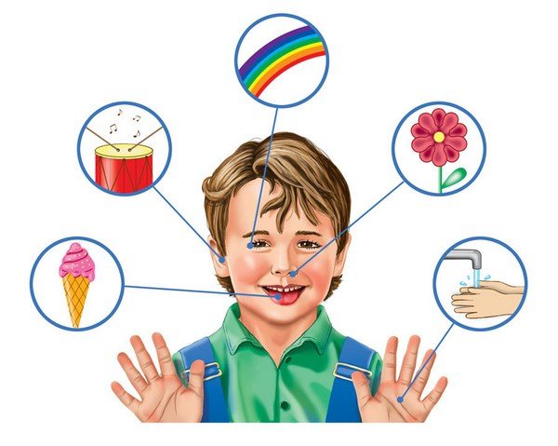

Цель: закреплять представление детей об органах чувств, их назначении (уши – слышать, узнавать различные звуки; нос – определять различные запахи; пальцы – определять форму, структуру поверхности; язык - определять на вкус).
Материал: ширма, газета, колокольчик, молоток, два камня, погремушка, свисток, футляры от киндер – сюрпризов с дырочками чеснок, кусочек апельсина, поролон с духами, лимон, соль, сахар.
Описание игр:
- «Угадай, что звучит» /колокольчик, погремушка, свисток, газета…/
- «Отгадай по запаху» / чеснок, апельсин, духи/
- «Отгадай на вкус» /сахар, соль, лимон/

Беседа – игра2 «Почему все звучит?»
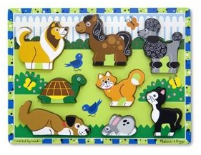

Цель: подвести детей к пониманию причин возникновения звука: колебания предмета
Материал: бубен, стеклянный стакан, газета, гитара, деревянная линейка, металлофон.
Описание
- Игра «Что звучит?» /металлофон, гитара, бубен/
- Изобразите звуки: комара, мухи, шмеля.
- Извлекание звука из деревянной линейки /прижимая к столу один конец, а по другому хлопаем ладошкой/, из стеклянного стакана с помощью палочки.
Вывод: звук возникает, когда происходит очень быстрое движение воздуха
вперед и назад.

Опыт 3. «Прозрачная вода»
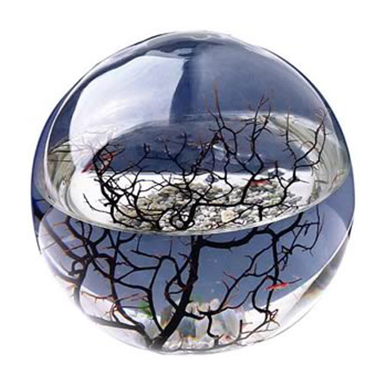

Цель: выявить свойства воды: прозрачность, льется, без запаха, имеет вес. Материал: две непрозрачные банки (одна с водой), стеклянная банка с широким горлышком, ложки, таз с водой, поднос, предметные картинки.
Описание:
- Игра «Угадай, что в банках?»
Условия: на столе 2 непрозрачные банки. Детям предлагают отгадать, что в банках, одинаковы ли они по весу, какая легче, тяжелее?
- Воспитатель предлагает заполнить водой пустую банку. /Что делает водичка? Льется. Какой звук слышим?/
- Игра «Узнай и назови» /Рассматривание картинок сквозь банку/
Вывод: вода имеет вес, звук – она льется, прозрачная.

Опыт 4. «Вода принимает форму»

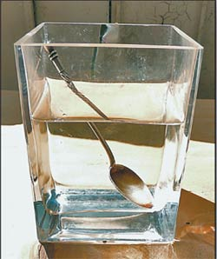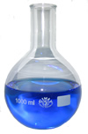

Цель: выявить, что вода принимает форму сосуда, в который она налита.
Материалы: воронки, высокий стакан, округлый сосуд, резиновая перчатка, надувной шарик, целлофановый пакет, таз с водой, подносы.
Описание:
- «Может ли вода иметь форму?»
/Заполнение водой ковшиком через воронку разных форм , рассматривание, какой формы вода в сосудах/

Опыт 5.«Какие предметы могут плавать?»
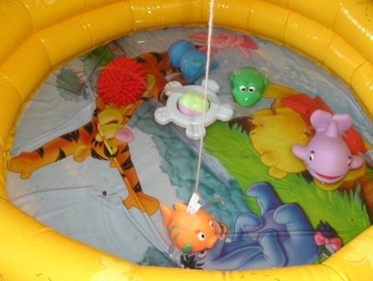

Цель: дать представления о плавучести предметов, о том, что плавучесть зависит не от размера предмета, а от его тяжести.
Материалы: таз с водой, пластмассовые, деревянные, резиновые шарики, шишки, дощечки, большие и маленькие камешки, гайки, шурупы, сачки, подносы.
Описание:
- Игра-эксперимент «Что плавает?» /Дети опускают в воду различные предметы и наблюдают/
Вывод: если предмет легкий, вода его держит, и он не тонет. Если – тяжелый, он давит на воду, и она не может его удержать, он тонет.
- Игра-забава «Рыбалка» - дети по очереди сачком достают предметы из воды.

Опыт 6. «Делаем мыльные пузыри»
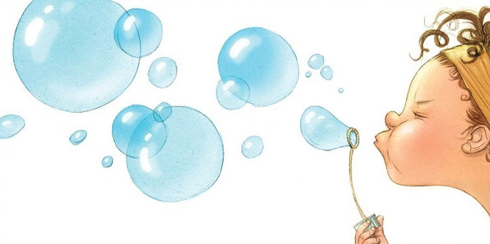

Цель: познакомить детей со способом изготовления мыльных пузырей, со свойствами жидкого мыла: может растягиваться, образуя пленку.
Материал: жидкое мыло, кусочки мыла, петля с ручкой из проволоки или от мыльных пузырей, стаканчики, вода, ложки, подносы, клеенки.
Описание:
- «Делаем мыльные пузыри» путем смешивания воды и куска мыла. Пробуют надуть пузырь.
- «Делаем мыльные пузыри» из жидкого мыла с водой (1л. воды+ 3л. жидкого мыла). Пробуют надуть пузырь.
Вывод: пузыри получаются только из жидкого мыла, т.к. оно растягивается в очень тонкую пленочку. Воздух выдувается, пленка его обволакивает и получается пузырь.
- Игра «Какой формы пузыри, какой летит дальше, выше?»

Опыт 7. «Подушка из пены»
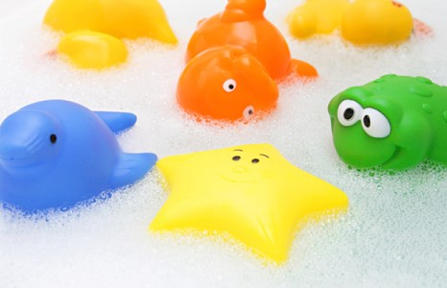

Цель: развить представление о плавучести предметов в мыльной пене.
Материалы: на подносе миска с водой, венчики, баночка с жидким мылом, пипетки, губка, ведро, деревянные палочки, различные предметы для проверки на плавучесть.
Описание:
- «Приготовление мыльной пены». Дети набирают пипеткой жидкое мыло и выпускают в миску с водой. Взбивают смесь палочками, венчиком.
- Игра-эксперимет «Что плавает? Тонет?»
Вывод: плавучесть зависит не от размеров предмета, а от его тяжести.

Опыт 8. «Воздух повсюду»
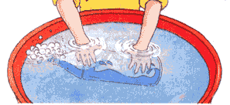

Цель: обнаружить воздух в окружающем пространстве и выявить его свойство – невидимость.
Материалы: воздушные шарики, таз с водой, пустая пластмассовая бутылка, листы бумаги.
Описание:
- Игровое упражнение «Почувствуй воздух» (помахать листом бумаги возле своего листа).
Вывод: воздух не видим, но он везде нас окружает.
- Игра-эксперимент «Есть ли воздух в пустой пластиковой бутылке?»
Опустить бутылку в таз с водой так, чтобы она начала заполняться.
Вывод: пустая бутылка наполнена воздухом, так как при заполнении ее водой выходили пузыри, т.е. вода вытесняла воздух из бутылки.

Опыт 9 «Воздух работает»
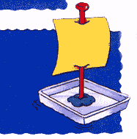
Цель: дать представление о том, что воздух может двигать предметы.
Материалы: пластмассовая ванночка, таз с водой, лист бумаги, кусок пластилина, палочка, воздушные шары.
Описание:
- Игра-эксперимент «Может ли воздух двигать предметы?»
Запускают в воду пластмассовую ванночку и дуют на нее. Определяют, быстро ли она плывет и что сделать, чтобы она поплыла быстрее. Прикрепляют парус.
Вывод: ванночка с парусом движется быстрее, т.к. на парус давит больше воздуха.
- Игры с воздушными шарами. Шарики надувают и отпускают, наблюдая за их движением.
Вывод: шарик движется потому, что воздух вырывается из него.

Опыт 10 «Каждому камешку свой домик»
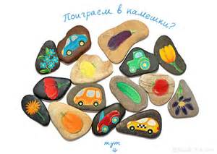
Цель: классификация камней по форме, размеру, цвету, особенностям поверхности (гладкие, шероховатые); показать детям возможность использования камней в игровых целях.
Материалы: различные камни, четыре коробочки, подносики с песком, модель обследования предмета, картинки-схемы, дорожка из камешков.
Описание:
- Рассматривание камней в соответствии с моделью, считают количество камней.
- Игра с камешками «Выложи картинку». Дети выкладывают камешки по образцу.
- Ходьба по дорожке из камешков.

Опыт 11 «Можно ли изменит форму камня и глины?»

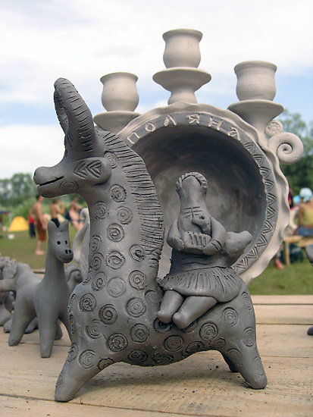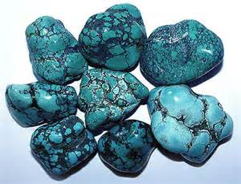

Цель: выявить свойства глины (влажная, мягкая. Вязкая, можно ли ее делить на части, лепить) и камня (сухой, твердый, из него нельзя лепить, нельзя разделить на части).
Материалы: дощечки для лепки, глина, камень речной, модель обследования предмета.
Описание:
- По модели обследования выяснить. Можно ли изменить предмет:
- Надавить на предмет пальцем, определить, где осталась ямка.
- Мнут, давят, делят на части.
- Определяют, чем отличается глина от камня.
- Лепка разных предметов из глины.

Опыт 12 «Свет повсюду»
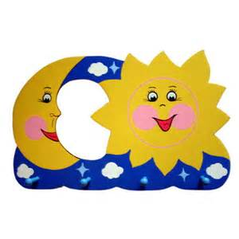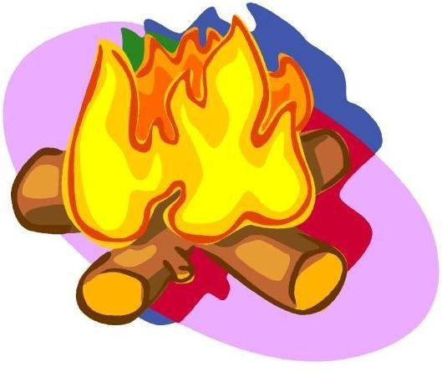
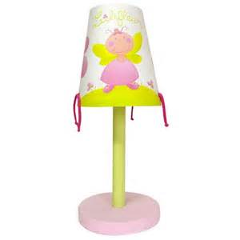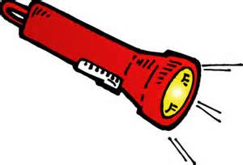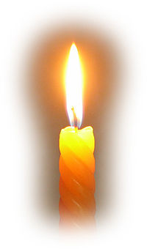

Цель: показать значение света, объяснить, что источники света могут быть природные (солнце, луна, костер), искусственные (лампа, фонарик, свеча)
Материалы: иллюстрации событий, происходящих в разное время суток; картинки с изображениями источников света, фонарик, свеча, настольная лампа, сундук.
Описание:
- Беседа «Природные источники света»
- Игра-забава «Что находится в волшебном сундучке?» Дети смотрят сквозь прорезь в сундук, там темно. Что сделать, чтобы в сундуке стало светлее. Открыть его! Потом кладут внутрь фонарик и рассматривают свет сквозь прорезь.
- Игра «Свет бывает разный»
Дети раскладывают картинки на две группы: свет в природе, искусственный свет.
- Игра-сравнение «Что светит ярче?» (Свеча, фонарик или настольная лампа? Солнце, костер или луна?)
Опыт 13 «Свет и тень»
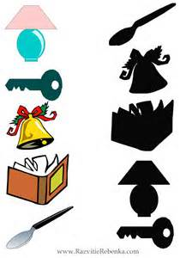

Цели: познакомить с образованием тени от предметов, установить сходство тени и объекта, создать с помощью теней образы.
Материалы: оборудование для теневого театра, фонарь.
Описание:
- Игра с фонариком. Освещение и рассматривание разных предметов в тени. Вывод: рука мешает свету и не дает дойти до стены, поэтому образуется тень.
- Игра-забава «Тень зайчика, собачки»
- Игра «Теневой театр». Показ сказки «Колобок».

Опыт 14 «Замёрзшая вода»
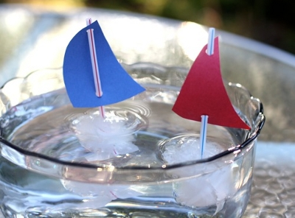

Цели: выяснить, что лед – твердое вещество, плавает, тает, состоит из воды.
Материал: кусочки льда, холодная вода, тарелочки, картинка айсберга.
Описание:
- Рассматривают кусочки льда, определяют форму льда, можно ли лед лить как воду.
- Наблюдение «Плавает ли лед?» Кусок льда кладут в миску и определяют, что плавает только верхняя часть льда. Рассматривание картинки с айсбергом – огромная глыба льда.
- «Игра с льдинками» - свободная деятельность детей. Выбирают тарелочки и рассматривают льдинки.

Опыт 15 «Тающий лёд»

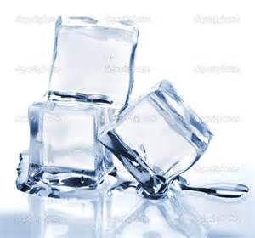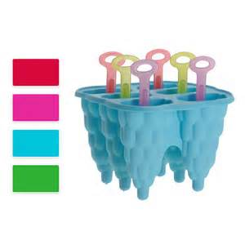

Цели: определить, что лед тает от тепла, от надавливания; что в горячей воде он тает быстрее; что вода на холоде замерзает, принимает форму емкости.
Материал: тарелка, миска с горячей и холодной водой, кубики льда, ложка, акварельные краски, веревочки, разнообразные формочки.
Описание:
- Игра-эксперимент «Где растает быстрее лед?» в миске с холодной или горячей водой.
- Рассматривание цветной льдинки. Обсуждение, почему держится на льдинке веревочка (примерзла).
- Опыт «Как можно получить разноцветную воду?» Добавляют цветные краски и заливают в формочки, ставят в морозилку.

Опыт 16 «Разноцветные шарики»

Цель: получить путем смешивания основных цветов новые оттенки: оранжевый, зеленый, фиолетовый, голубой.
Материал: палитра, гуашевые краски: синяя, красная, белая, желтая; тряпочки, вода в стаканах, листы бумаги с контурным изображением шариков по 5 штук.
Описание:
1.Задание получить путем смешивания красок новые цвета.
2.Раскрашивание на листе бумаги шаров.
Вывод: красная +желтая= оранжевая, синяя +желтая=зеленая, красная+ синяя = фиолетовая, синяя+белая= голубая.

Опыт 17 «Таинственные картинки»
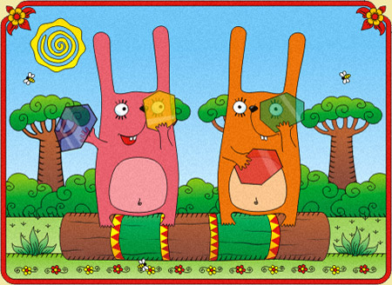

Цель: показать, что окружающие предметы меняют свет, если посмотреть на них через цветные стекла.
Материалы: цветные стекла, рабочие листы, цветные карандаши.
Описание:
1.Рассматривание предметов вокруг себя, подсчитывание цветов, которые назвали.
2.Рассматривание предметов через зеленые стекла. Получение новых оттенков путем наложения стекол – одно на другое.

Опыт 18 «Всё увидим, всё узнаем»
Цели: познакомить с прибором-помощником – лупой и её назначением.
Материалы: лупы, маленькие пуговицы, бусинки, семечки кабачков, мелкие камешки и прочие предметы для рассматривания.
Описание:
- Знакомство с лупой. Дети рассматривают бусинку, маленькую пуговицу. Воспитатель предлагает воспользоваться специальным прибором-помощником – лупой. Знакомятся с ее назначением ( исп. при ремонте и изготовлении часов).
- Самостоятельное рассматривание предметов лупами.

Для составления картотеки использовала:

Г.П.Тугушева, А.Е. Чистякова. Экспериментальная деятельность для детей 3-7 лет. Методическое пособие - Спб: Детство-Пресс, 2011
Интернет-ресурсы /картинки/

